WASGAU präsentiert Mehrwegtaschen aus Recyclingmaterial
- Westpfälzische Handelskette führt trendige Einkaufstaschen zur Vielfachnutzung ein mit jährlich mehrmals wechselndem Design und aus recyceltem Kunststoff
- Erstauflage ab sofort in allen WASGAU Frischemärkten für 1,50 Euro erhältlich ‒ WASGAU spendet 5 Cent je Tasche für gemeinnützigen Zweck

Pirmasens, 22. März 2018. Jeder Umweltbeitrag zählt, das gilt umso mehr für regelmäßig Wiederkehrendes wie den Einkauf. Vor diesem Hintergrund bietet die WASGAU Produktions & Handels AG, Pirmasens, ihren Kunden jetzt eine neue Einkaufstasche für die praktische Mehrfachnutzung an. Die modisch gestaltete Permanenttasche besteht zu 70 Prozent aus recyceltem Kunststoff, wie er etwa aus gebrauchten PET-Einwegflaschen rückgewonnen wird. Mit einem Fassungsvermögen von circa 40 Litern eignet sich die handliche Einkaufshilfe ideal für die täglichen Besorgungen in einem der 76 WASGAU Frischemärkte. Künftig mehrfach jährlich im neuen Design aufgelegt, gibt es darauf stets die Marktstandorte zu sehen. Den Verkauf der ab sofort für 1,50 Euro erhältlichen Erstauflage verbindet WASGAU mit einer Spende in Höhe von 5 Cent je Tasche für einen gemeinnützigen Zweck.
„Umweltfreundlich, praktisch und ein echter Hingucker: Mit unserer neuen Einkaufstasche wollen wir unsere Kunden dazu ermutigen, einen Beitrag zur Nachhaltigkeit zu leisten“, betont Claas Männel, Referent Nachhaltigkeit der WASGAU Produktions & Handels AG. „Den Zukauf von Einwegtüten aus Kunststoff haben wir bereits eingestellt und geben lediglich noch die wenigen Restbestände aus.“

Hintergrundinformationen zur WASGAU Produktions & Handels AG
Die WASGAU Produktions & Handels AG mit Sitz im westpfälzischen Pirmasens zählt zu den wenigen selbstständigen Lebensmittel-Handelsunternehmen in Deutschland und hat einen Einkaufsverbund mit der REWE Markt GmbH, Köln. Die Märkte und Geschäfte finden sich mit regionalem Schwerpunkt in Rheinland-Pfalz und dem Saarland sowie im Nordwesten Baden-Württembergs. Den Kern der Handelstätigkeit bilden 77 WASGAU Super- und Verbrauchermärkte mit Verkaufsflächen zwischen 600 und 4.000 Quadratmetern; daneben betreibt WASGAU sechs Cash-und-Carry-Betriebe als Partner für Gastronomie und Großverbraucher. Über 85 Prozent des Umsatzes werden innerhalb dieser Vertriebsschienen erzielt. Darüber hinaus nutzen mehr als 40 selbststndige Einzelhändler die WASGAU AG als Einkaufs- und Dienstleistungszentrale. Die konzerneigene WASGAU Metzgerei und WASGAU Bäckerei versorgen die Märkte und Geschäfte mit Fleisch- und Wurstwaren sowie mit Backwaren und Konditorei-Erzeugnissen. Der Anteil der Frische-Warengruppen am Gesamtsortiment beträgt über 50 Prozent. Weitere Informationen sind unter http://www.wasgau-ag.de erhältlich.
20180322_was

Begleitendes Bildmaterial:

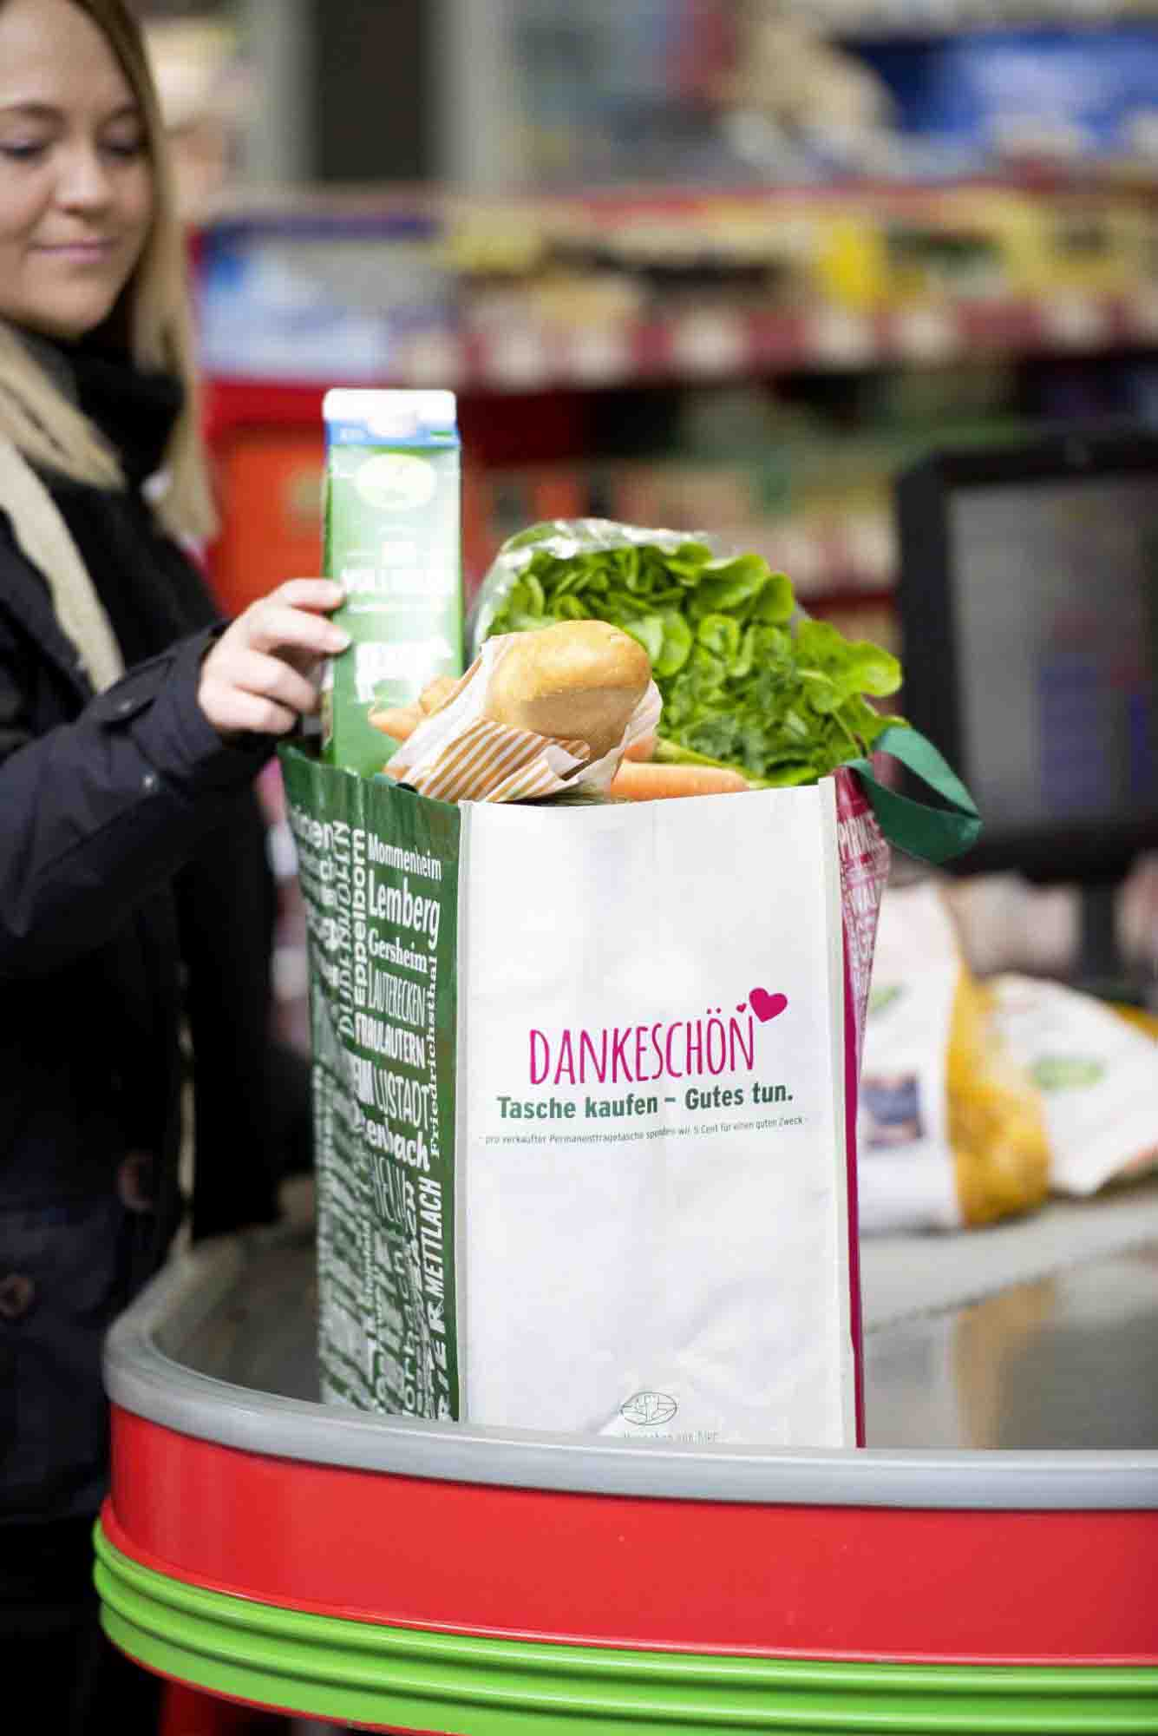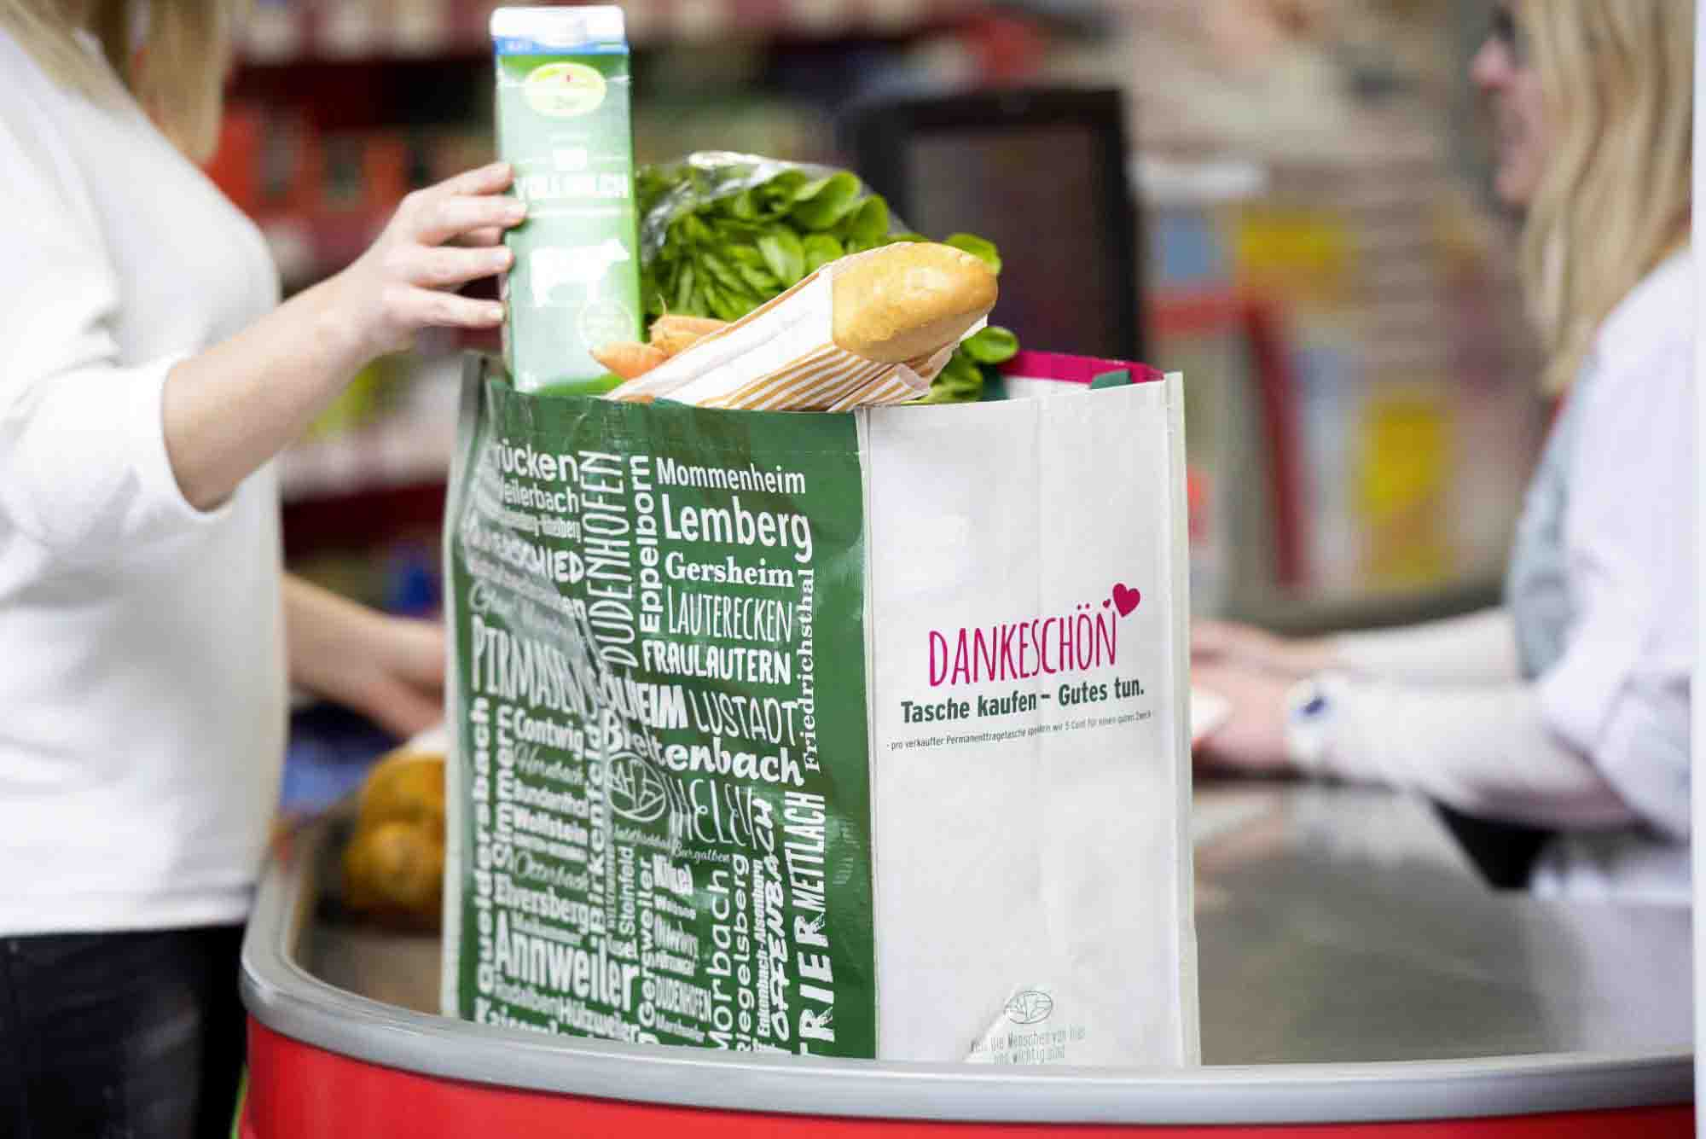
Die neue WASGAU Permanenttasche besteht zu 70 Prozent aus recyceltem Kunststoff
[ Download unter http://ars-pr.de/presse/20180322_was ]

Weitere Informationen: Ansprechpartner für die Presse:
WASGAU Produktions & Handels AG ars publicandi GmbH
Isolde Woll Martina Overmann
Blocksbergstraße 183 Schulstraße 28
D-66955 Pirmasens D-66976 Rodalben
Telefon: +49(0)6331/558-281 Telefon: +49(0)6331/5543-13
Telefax: +49(0)6331/558-999-281 Telefax: +49(0)6331/5543-43
isolde.woll@wasgau-dlog.de MOvermann@ars-pr.de
http://www.wasgau-ag.de http://www.ars-pr.de

